TOÁN
Bài 07: BẢNG NHÂN 6( Tiết 2)- trang 21

I. YÊU CẦU CẦN ĐẠT:
1. Năng lực đặc thù:
- Vận dụng được vào tính nhẩm, giải bài tập, bài toán thực tế liên quan đến bảng nhân 6.
- Phát triển năng lực lập luận, tư duy toán học và năng lực giao tiếp toán học
2. Năng lực chung.
- Năng lực tự chủ, tự học: Chủ động học tập, tìm hiểu nội dung bài học. Biết lắng nghe và trả lời nội dung trong bài học.
- Năng lực giải quyết vấn đề và sáng tạo: tham gia tích cực trò chơi, vận dụng.
- Năng lực giao tiếp và hợp tác: Thực hiện tốt nhiệm vụ trong hoạt động nhóm.
3. Phẩm chất.
- Phẩm chất nhân ái: Có ý thức giúp đỡ lẫn nhau trong hoạt động nhóm để hoàn thành nhiệm vụ.
- Phẩm chất chăm chỉ: Chăm chỉ suy nghĩ, trả lời câu hỏi; làm tốt các bài tập.
- Phẩm chất trách nhiệm: Giữ trật tự, biết lắng nghe, học tập nghiêm túc.
II. ĐỒ DÙNG DẠY HỌC
- Kế hoạch bài dạy, bài giảng Power point.
- SGK và các thiết bị, học liệu phục vụ cho tiết dạy.
III. HOẠT ĐỘNG DẠY HỌC
Hoạt động của giáo viên | Hoạt động của học sinh
1. Khởi động: ( 5 phút)
- Mục tiêu: + Tạo không khí vui vẻ, khấn khởi trước giờ học.
+ Kiểm tra kiến thức đã học của học sinh ở bài trước.
- Cách tiến hành:
- GV tổ chức trò chơi “Ai nhanh, ai đúng” để khởi động bài học.  + Câu 1: 6 x 3 = ?  + Câu 2: 6 x 8 = ?  - GV nhận xét, tuyên dương.  - GV dẫn dắt vào bài mới | - HS tham gia trò chơi  + Trả lời: 6 x 3 = 18  + Trả lời: 6 x 8 = 48  - HS lắng nghe.  - HS lắng nghe.
2. Luyện tập ( 23 phút)
- Mục tiêu:
- Vận dụng để giải bài tập, bài toán thực tế liên quan đến bảng nhân 6
- Phát triển năng lực lập luận, tư duy toán học, năng lực giao tiếp toán học, giải quyết vấn đề...
- Cách tiến hành:
Bài 2. (Thực hiện theo cặp) Số?  - GV mời 1 HS nêu YC của bài  -GV yêu cầu hs quan sát mẫu, thảo luận cách làm ( nhóm đôi)  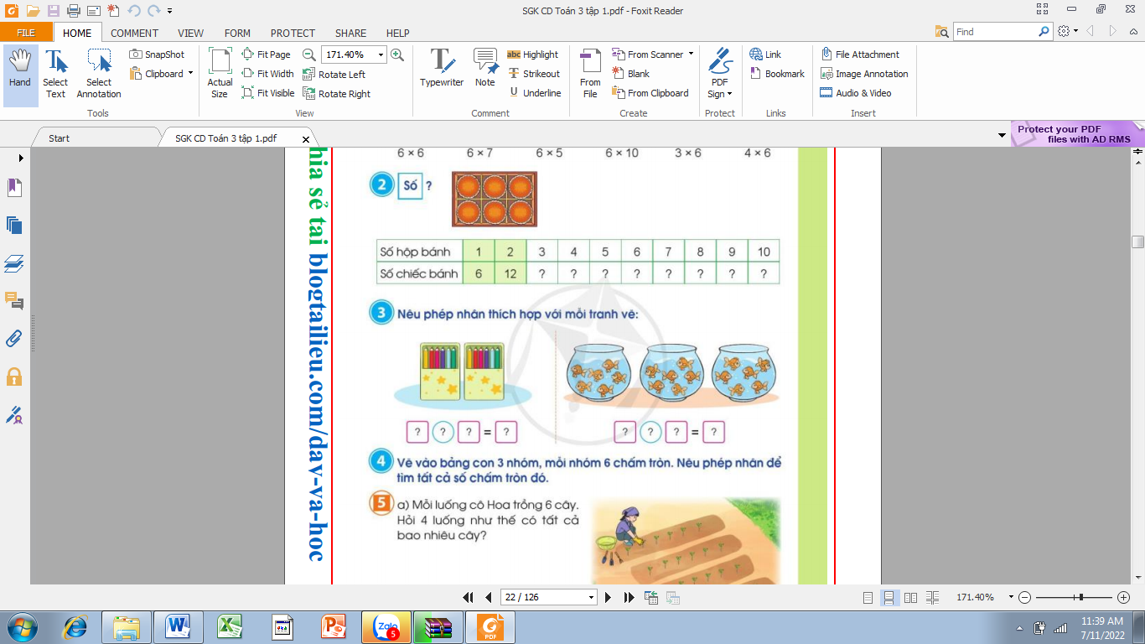  + Mỗi hộp bánh có mấy chiếc bánh?  +Tìm số bánh 1 hộp ta làm ntn?  + Tìm số bánh 2 hộp ta làm ntn?  + Tìm số bánh 3 hộp ta làm ntn?  - Yêu cầu học sinh thực hiện các phép nhân, điền kết quả tương ứng vào bảng  - GV nhận xét, tuyên dương.  Bài 3: (Làm việc nhóm đôi) Nêu phép nhân thích hợp với mỗi tranh vẽ  - Gọi 1 HS nêu yêu cầu của bài  - Yêu cầu HS quan sát tranh, suy nghĩ viết phép nhân thích hợp  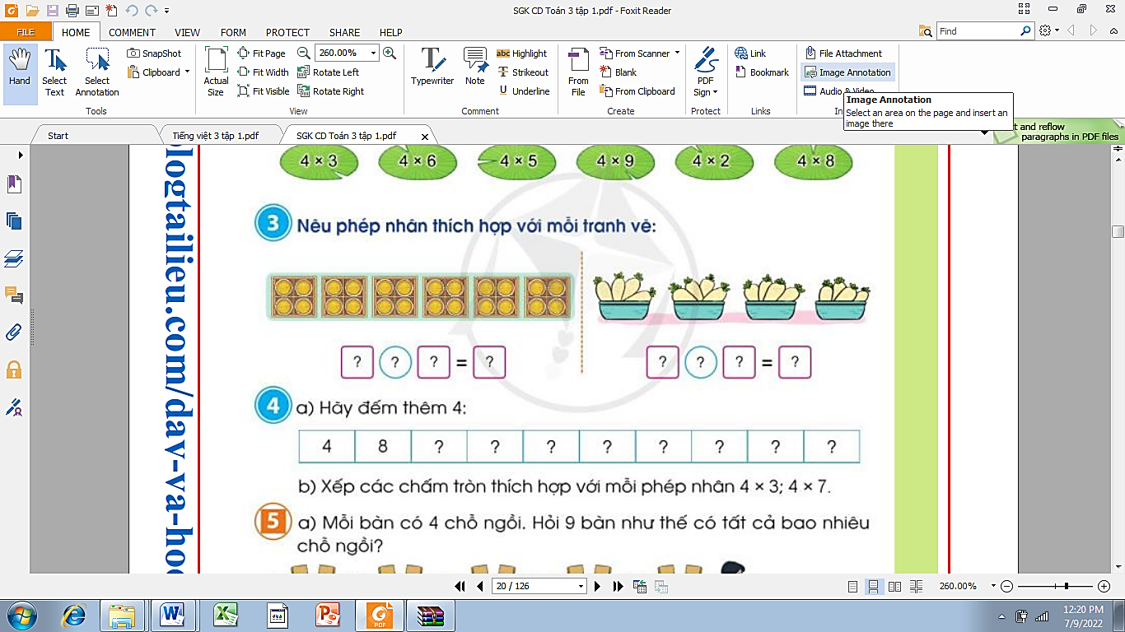  - Mời HS trình bày kết quả, nhận xét lẫn nhau.  - GV nhận xét, tuyên dương.  Bài 4: (Làm việc nhóm 4)  - Gọi 1 HS nêu yêu cầu của bài  - Yêu cầu HS thảo luận nhóm 4: vẽ chấm tròn theo yêu cầu và nêu phép nhân để tìm tất cả số chấm tròn  - Mời HS trình bày kết quả, nhận xét lẫn nhau.  - GV gọi HS nêu cách tìm số chấm tròn  - GV nhận xét chung, tuyên dương. | - 1 HS nêu: Số  - HS quan sát mẫu và thảo luận cách làm  Hs trả lời:  + Mỗi hộp có 6 chiếc bánh  + 6 x 1 = 6  + 6 x 2 = 12  + 6 x 3 = 18  -HS thực hiện cá nhân, đổi vở kiểm tra bài  -HS nghe  -1HS nêu: Nêu phép nhân thích hợp với mỗi tranh vẽ  - HS thảo luận nhóm đôi, nói cho bạn nghe tình huống và phép nhân phù hợp với từng bức tranh  a,  Mỗi hộp có 4 cái bánh, có 6 hộp như vậy. 4 được lấy 6 lần. Ta có phép nhân 4 x 6= 24  Vậy có tất cả 24 cái bánh  b,  Mỗi rổ có 4 củ cải, có 4 rổ như vậy.  4 được lấy 4 lần.  Ta có phép nhân 4x4=16  Vậy có tất cả 16 củ cải  -HS chia sẻ kết quả, lớp lắng nghe, nhận xét  -Lắng nghe  - 1HS nêu: Hãy vẽ vào bảng con 3 nhóm, mỗi nhóm 6 chấm tròn. Nêu phép nhân để tìm tất cả số chấm tròn đó.  - HS thảo luận nhóm 4  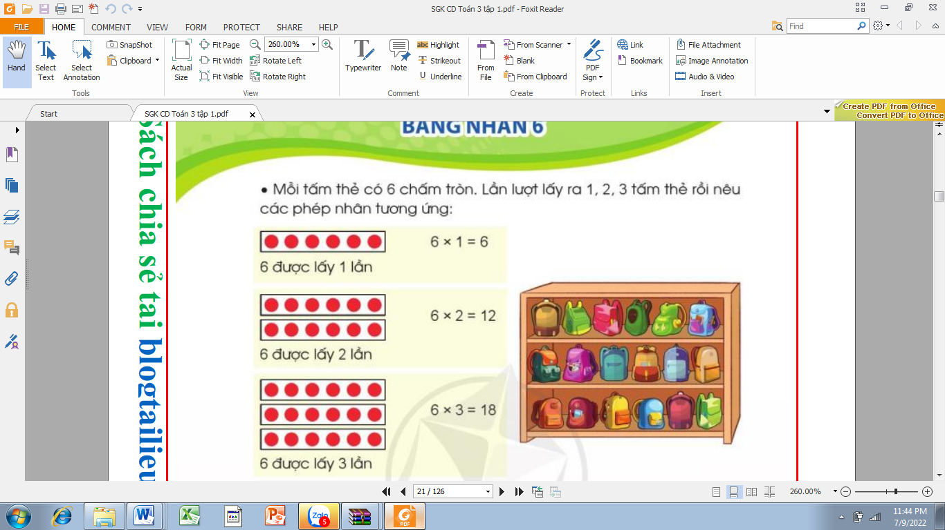  - 2 nhóm nêu kết quả  - HSTL: 6 x 3 = 18 ( chấm tròn)  -HS nghe
4. Vận dụng. ( 7 phút)
- Mục tiêu:
+ Củng cố những kiến thức đã học trong tiết học để học sinh khắc sâu nội dung.
+ Vận dụng kiến thức đã học vào giải toán
- Cách tiến hành:
Bài 5a  - GV mời HS đọc bài toán  -GV hỏi:  + Bài toán cho biết gì?  + Bài toán hỏi gì?  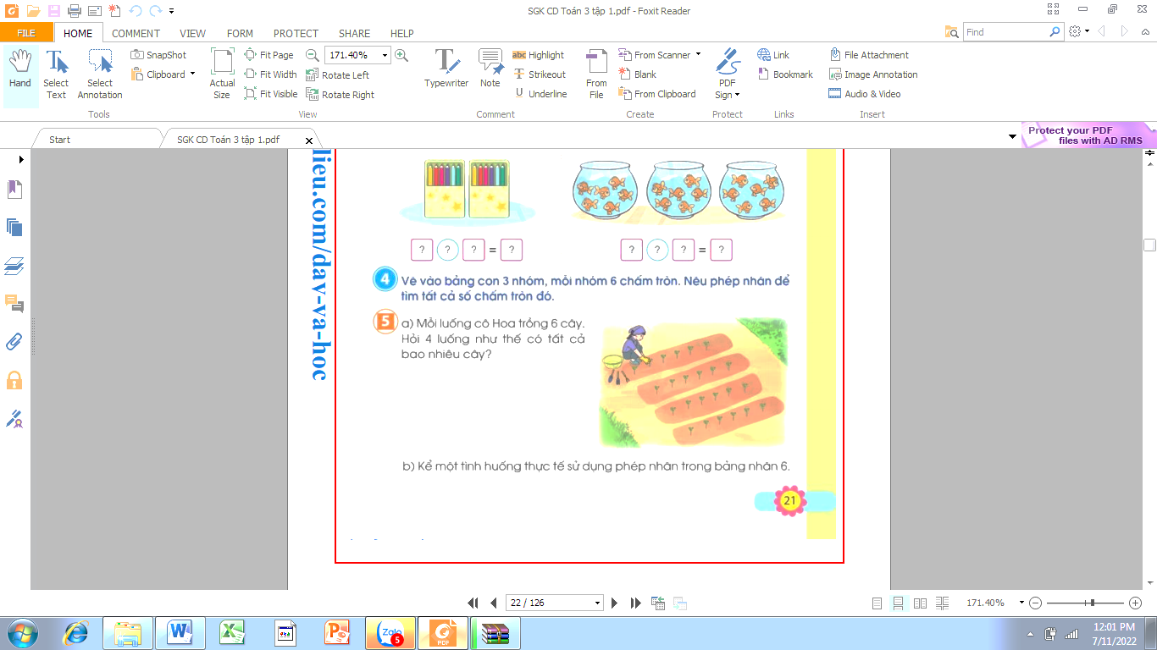  - GV yêu cầu HS làm bài vào vở  - GV chiếu bài làm của HS, HS nhận xét lẫn nhau.  - GV nhận xét, tuyên dương.  Bài 5b. Kể một tình huống thực tế sử dụng phép nhân trong bảng nhân 6  (Làm việc chung cả lớp)  -GV mời HS đọc đề bài  -Gv yêu cầu HS suy nghĩ tìm tình huống sau đó chia sẻ kết quả trước lớp  - Mời HS trình bày kết quả, nhận xét lẫn nhau.  GV nhận xét, tuyên dương.  - Nhận xét tiết học. | -1HS đọc bài toán  -HS trả lời:  + Mỗi luống trồng 6 cây  + 4 luống như thế trồng bao nhiêu cây?  - HS làm vào vở.  Bài giải  4 luống như thế cô Hoa trồng số cây là:  6 x 4 = 24 (cây)  Đáp số: 24 cây  - HS quan sát và nhận xét bài bạn  -HS nghe  -1HS đọc bài toán: Kể một tình huống thực tế sử dụng phép nhân trong bảng nhân 6  -Hs chia sẻ 1 tình huống trong thực tế có sử dụng phép nhân trong bảng nhân 6, ví dụ:  + Mỗi bình có 6 con cá, có 6 bình nên ta có phép tính 6 x 6 = 36  + Mỗi chậu có 6 bông hoa, có 3 chậu hoa nên ta có phép tính 6 x 3 = 18  + Mỗi nhóm có 6 học sinh, có 5 nhóm nên ta có phép tính 6 x 5 = 30  -Hs chia sẻ  - HS lắng nghe
5. Điều chỉnh sau bài dạy:
.......................................................................................................................................
.......................................................................................................................................
.......................................................................................................................................

